Câu 3: Kiểm soát dự án dựa trên thông tin baseline và thực tế về chi phí cũng như lịch biểu của dự án.

* Kiểm soát dựa trên chi phí

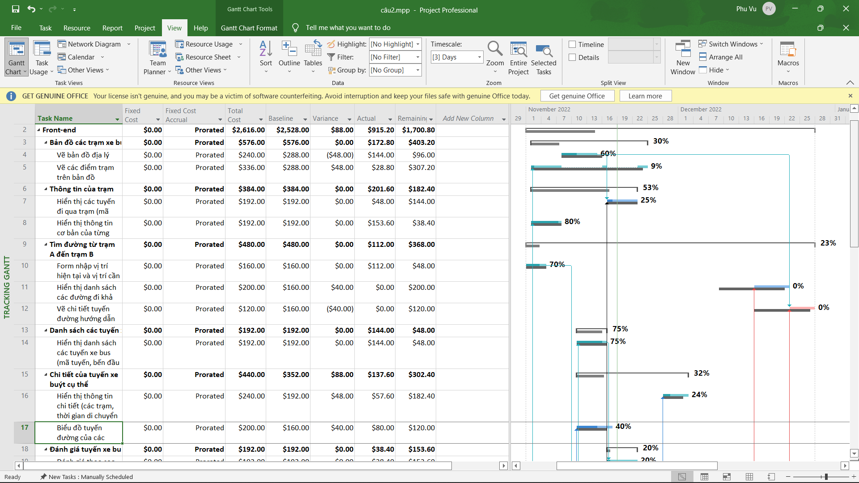

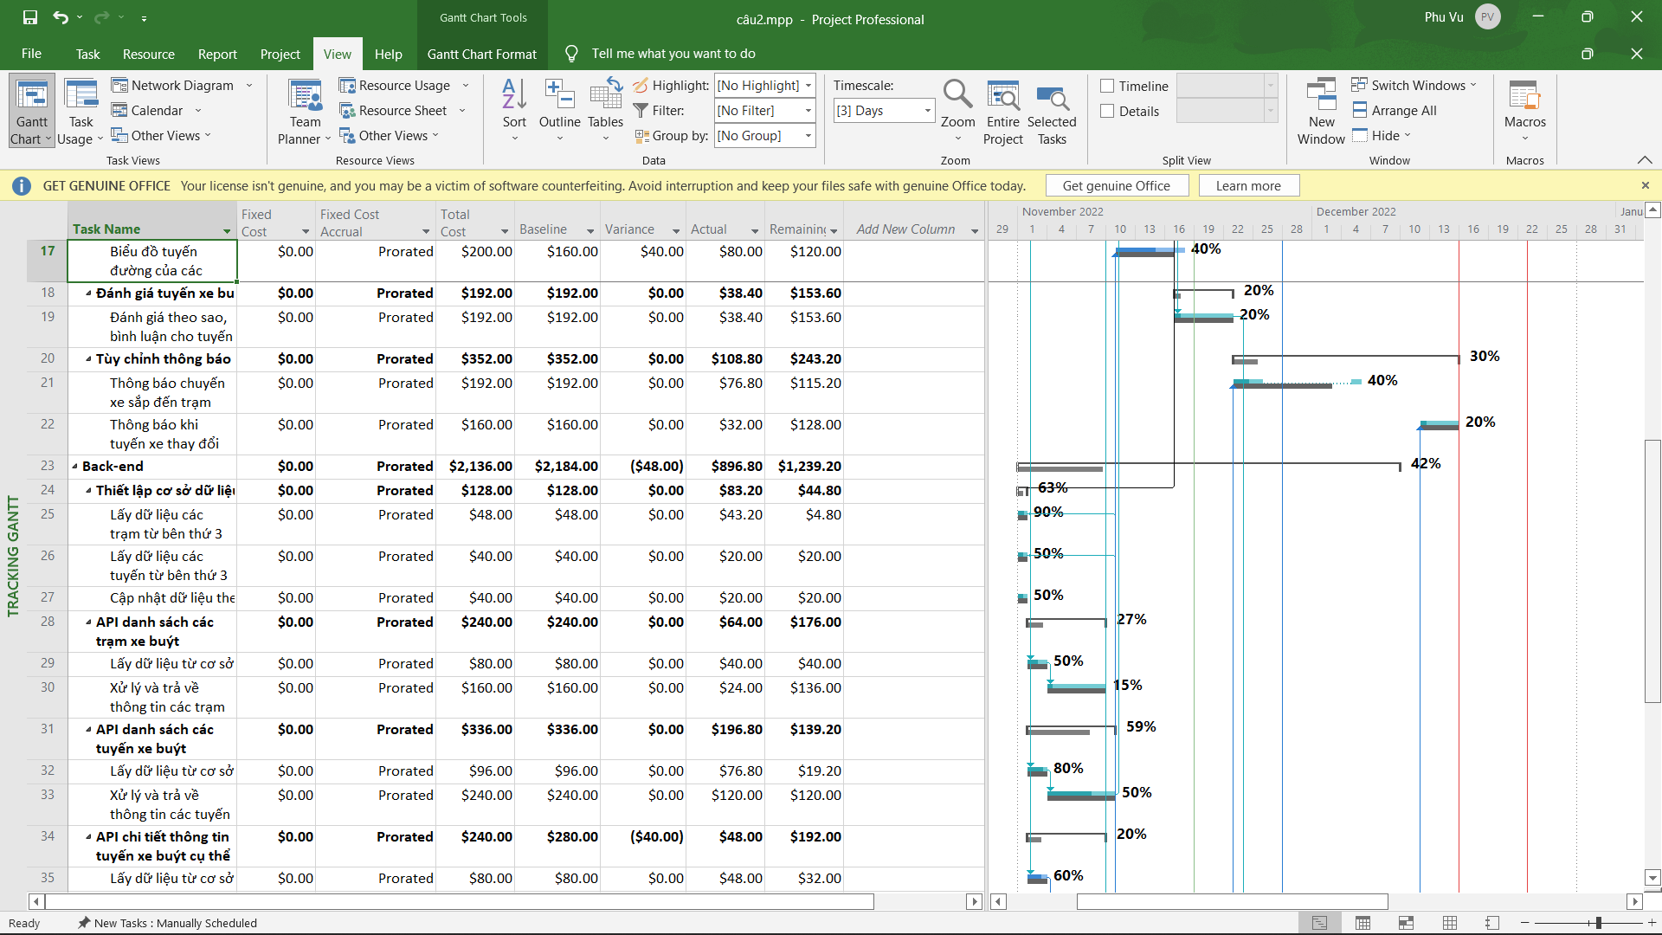

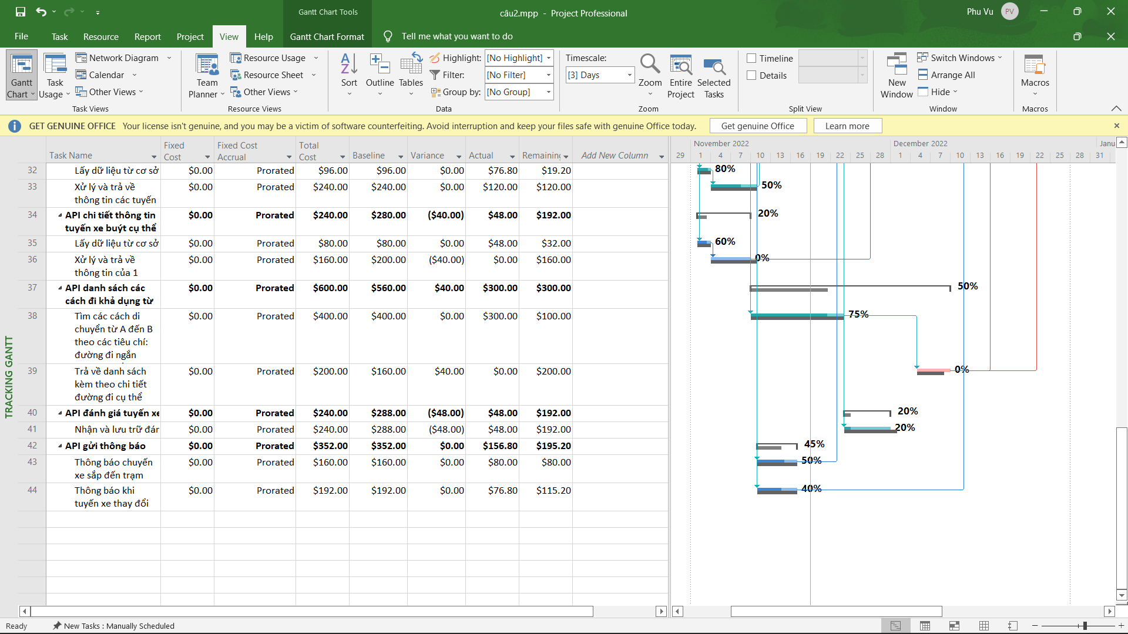

* Kiểm soát dựa trên lịch biểu

